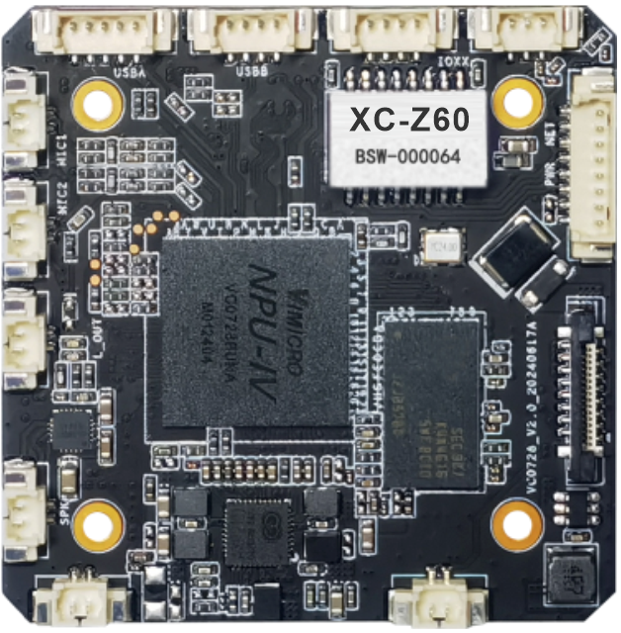
SVAC/H.265 网络摄像机模组

功能特点：
- 600万像素CMOS传感器
- 支持 SVAC2.0、H.265 编码；
- 支持 2 种灯光信号控制：PWM 红外、PWM 白光；
- 支持软光敏：全彩模式、红外模式；
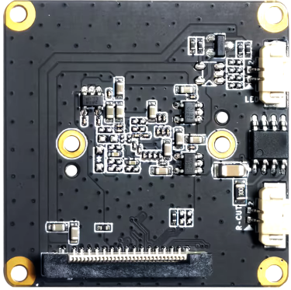
- 支持语音对讲、语音播报、自定义语音；
- 支持 GB/T 28181,ONVIF,RTSP,GA/T 1400、联通、电信等平台协议
- 支持字符叠加、图像翻转；
- IP 地址过滤、支持POE 扩展；
- 板载国密安全芯片，支持国密算法
- 内置NPU（神经网络处理器）算力2Tops （INT8）

技术参数：
项目 | 详细参数
主控芯片 | VC0728BUNA （BGA封装）
图像传感器 | 1/2.45”600万像素 CMOS传感器
NPU算力 | 2Tops （INT8）
视频处理 | SVAC2.0、H.265 视频编码，支持码流 0.1M~7Mpbs 可调；  支持帧率 1~30 帧/秒可调；
图像输出 | 主码流：30FPS@(3200×1800，2560×1440,1080P)；
图像输出 | 子码流：1080P,720P,640×360
音频接口 | 音频线性 1 路输入 2 路输出（1 路有源，1 路 SPK 8Ω2W）；
音频处理 | G.711 编码标准，支持双向语音对讲，支持音视频同步；
IR-CUT 接口 | 集成 IR-CUT 切换电路，自动/手动/定时来控制 IRCUT 日夜模式
网络接口 | 1 个 RJ45 以太网接口，10/100M 自适应;
TF 卡接口 | 外拓 TF 卡最大支持（512G）
灯板接口 | PWM 红外、PWM 暖光；
IO 接口 | 支持电动变焦和自动聚焦接口，需搭配变焦镜头和变焦控制板以及变焦程序
可靠性 | 电源、网络全面防雷，符合国家标准 GB/T17626.5，国际标准 IEC61000-4-5
业务功能 | 支持 OSD，遮挡告警、视频丢失、隐私遮挡支持实时音视频传输；
网络协议 | 支持 HTTP/RTSP/DHCP/NTP/ONVIF/P2P 等网络协议 ,可选 GB28181、RTMP 以及多种NVR 对接协议;
电源 | DC12V 电源输入接口 150mA
工作环境 | -40~+85℃
尺寸 | 38*38 定位孔（Sensor 板 38*38+主板 50*50）

接线定义：
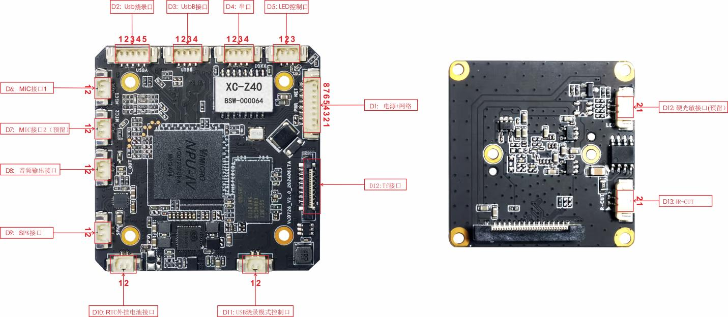
代号 | 接口功能 | 序号 | 针脚定义 | 针脚功能
D1 | 8芯网络&电源接口 | 1 | DC 12V+ | DC 12V输入
D1 | 8芯网络&电源接口 | 2 | GND | 地
D1 | 8芯网络&电源接口 | 3 | RJ45_6 | 网络接收差分信号RJ6
D1 | 8芯网络&电源接口 | 4 | RJ45_3 | 网络接收差分信号RJ3
D1 | 8芯网络&电源接口 | 5 | RJ45_2 | 网络发送差分信号RJ2
D1 | 8芯网络&电源接口 | 6 | RJ45_1 | 网络发送差分信号RJ1
D1 | 8芯网络&电源接口 | 7 | RESET | 复位
D1 | 8芯网络&电源接口 | 8 | LED+ | 网络状态指示灯正
D2 | USBA | 1 | GND
D2 | USBA | 2 | 空
D2 | USBA | 3 | DP
D2 | USBA | 4 | DM
D2 | USBA | 5 | 空
D3 | USBB | 1 | DC12V+ | 12V输出
D3 | USBB | 2 | DP
D3 | USBB | 3 | DM
D3 | USBB | 4 | GND | 地
D4 | 串口 | 1 | IO-EN(SPK) | SPK的控制接口
D4 | 串口 | 2 | RX
D4 | 串口 | 3 | TX
D4 | 串口 | 4 | GND | 地
D5 | LED控制口 | 1 | GND | 地
D5 | LED控制口 | 2 | 红外 | PWM接口（红外）
D5 | LED控制口 | 3 | 白光 | PWM接口（白光）
D6 | 音频输入口 | 1 | MIC+ | 麦克风+
D6 | 音频输入口 | 2 | MIC- | 麦克风-
D7 | 音频输入口（预留） | 1 | MIC+ | 麦克风+
D7 | 音频输入口（预留） | 2 | MIC- | 麦克风-
D8 | 音频输出接口 | 1 | AUDIO_OUT | 音频输出
D8 | 音频输出接口 | 2 | AUDIO_GND | 音频地
D9 | SPK接口 | 1 | SPK+ | 喇叭+
D9 | SPK接口 | 2 | SPK- | 喇叭-
D10 | RTC外接电池接口 | 1 | 3.3V+ | 电池+
D10 | RTC外接电池接口 | 2 | GND | 电池-
D11 | USB烧入控制口 | 1 | IO | 上电前短接--进入USB烧录模式
D11 | USB烧入控制口 | 2 | IO | 上电前短接--进入USB烧录模式
D12 | 存储接口 | 1~16 |  | 16PIN FPC接口
D13 | IR-CUT接口 | 1 | IR-CUT控制信号 | 输出
D13 | IR-CUT接口 | 2 | IR-CUT控制信号 | 输出
D14 | CDS接口 | 1 | CDS_IN | 硬光敏接口（预留）
D14 | CDS接口 | 2 | GND | 地

